Животные герои нашего времени
Животные не менее отважны, чем люди, когда встает вопрос спасти жизнь близкого ему друга, будь то человек или другое животное. Предлагаем небольшую подборку реальных случаев, в которых животные герои проявляли чудеса сообразительности и храбрости.
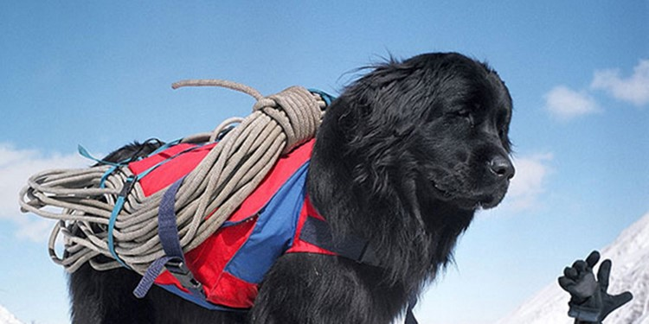Собака спасатель

Спасение человеческих жизней
Хозяйка дома спала мирным сном, когда дом неожиданно начал наполняться угарным газом. С хозяйкой проживал кот Винни, который, учуяв запах, прыгнул на женщину и стал ее царапать и неистово мяукать. Хозяйка тотчас проснулась, но тут же чувствовала себя на грани потери сознания.
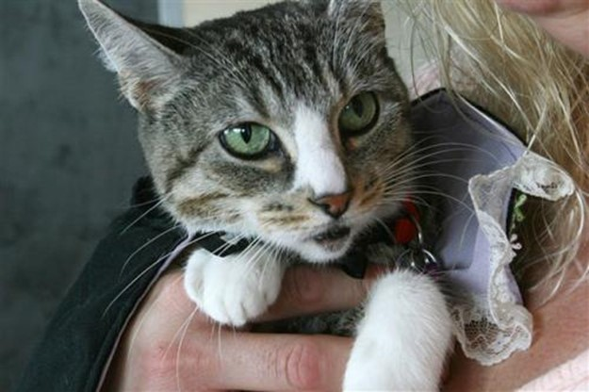
Кот герой
Если бы не героический поступок кошки, через несколько минут хозяйка бы уже не проснулась никогда – так сказал медперсонал, госпитализирующий женщину.
Второй герой дня, точнее героиня – свинья Лулу. Мама ее хозяйки мучилась слабым сердцем, и однажды ее постиг сердечный приступ, рядом было только животное.

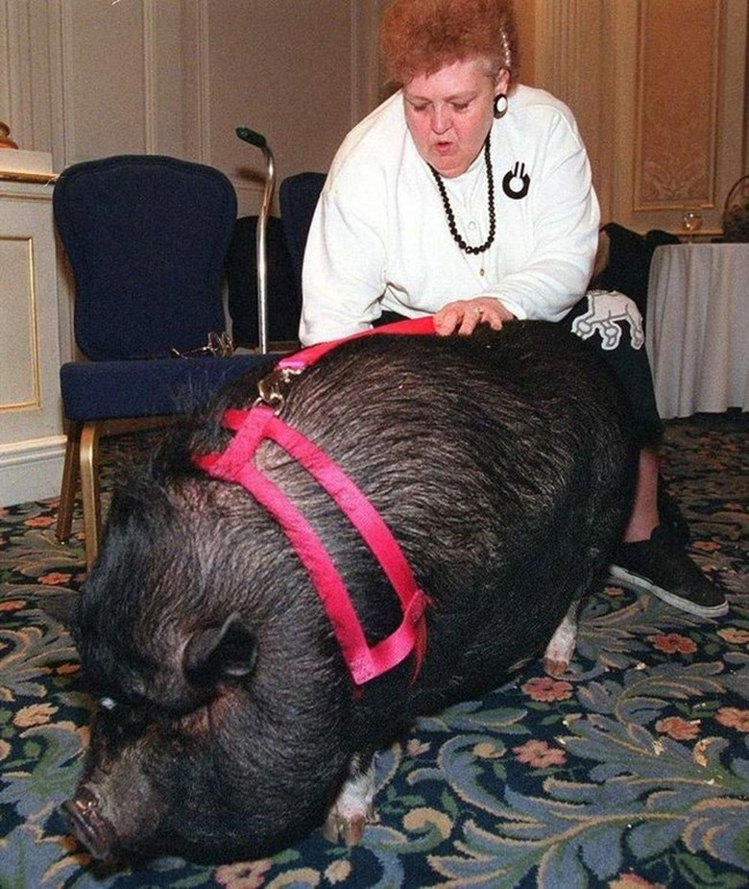
Домашняя свинья Лулу
Свинья, не промедлив ни секунды, выскочила прямо на дорогу, останавливая все проезжающие машины, всем видом прося помощи. Один водитель как будто понял ее, и последовал за животным в дом, что в итоге и спасло женщине жизнь и здоровье.
Третий невероятный случай – доберман по имени Хан. Он играл во дворе с полуторогодовалой дочерью своего хозяина. Заметив в кустах шебуршение, собака стала рычать. Через секунду возле девочки появилась ядовитая змея.

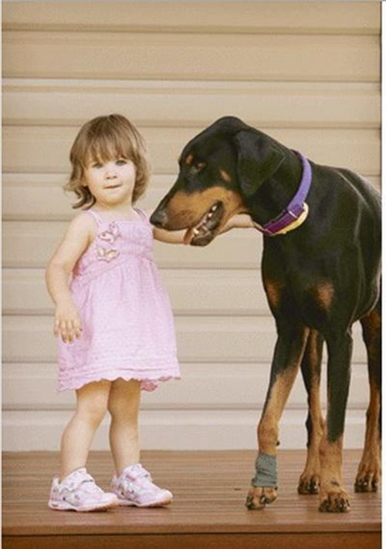

Преданный доберман Хан
В следующее мгновение доберман попытался оттолкнуть ребенка от опасности, но не получилось, и тогда он, схватив ее зубами за пеленки, просто отбросил в сторону. Змея укусила собаку за ногу, но вовремя подоспевшая помощь спасла псу жизнь.

Следующий герой – белуха Мила.
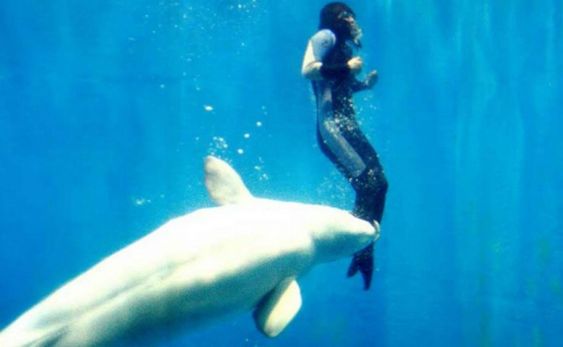

Белуха герой
В ледяной воде проходили соревнования среди дайверов, глубина водоема – 6 метров. 26 летний парень, принимавший участие, достиг дна и начал подниматься на поверхность, как у него свело ноги. Так как использовать дыхательное оборудование запрещено по правилам, его ждала неминуемая смерть, как вдруг неожиданно белуга схватила его ноги в пасть и выбросила на поверхность. Человек даже не пострадал.
Последний геройский подвиг – кота мореплавателя Саймона. Он жил на военном корабле, принадлежащем Британскому флоту.
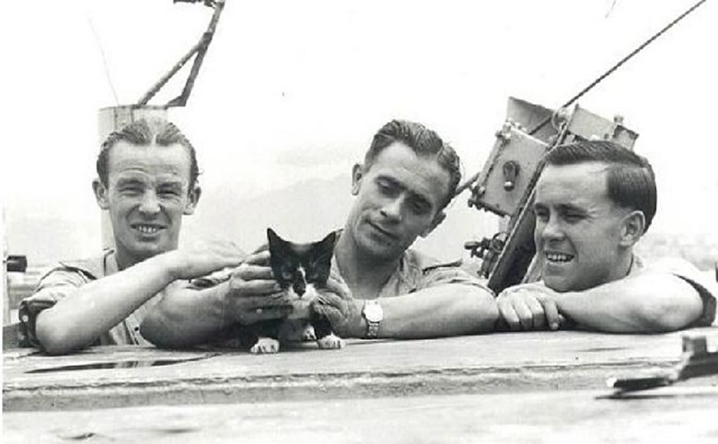
Кот на корабле
Кот смог спасти провизию корабля от нашествия крыс и мышей, будучи сам недавно раненый в спину и лапу.

Спасение собратьев
В Японии произошел случай с собаками, достойный медали. В результате землетрясения в руинах пострадали две собаки – друга. Одна из них потеряла способность передвигаться, а вторая была лишь ранена.
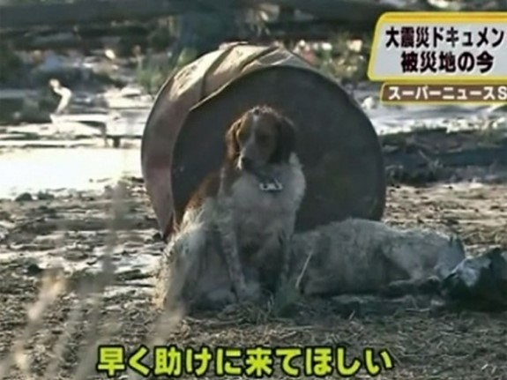
Собаки друзья
Почуяв людей-спасателей, собака привела их к лежащему другу, тем самым спася ему четвероногому собрату жизнь. Людям пришлось час уговаривать и оттаскивать собаку от места происшествия, чтобы госпитализировать его друга. В итоге все живы и здоровы.
Второй случай – дельфин по имени Мокко.
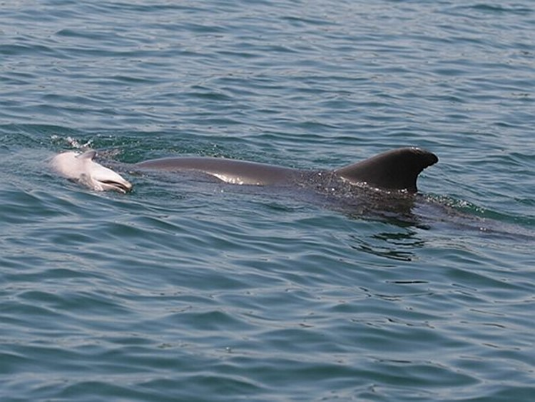
Дельфиниха Мокко
Она любила заходить в заводь Новозеландского острова, играя с пловцами, но однажды туда случайно зашли два карликовых кашалота. Сколько люди не гнали их обратно в море, кашалоты никак не уходили, они оборонялись. Но дельфин невероятным способом нашла с ними общий язык, и увела в большие воды. Очевидцы говорят, что животные в буквальном смысле разговаривали на своем языке, и Мокко попросту объяснила им, как выйти. Если бы ни этот поступок, кашалотов пришлось бы убить.
Все эти невероятные случаи не могут не убедить, что любое животное так же, как и мы, имеет разум, чувства, сострадание. Они тоже живые и заслуживают любовь и заботу.
И помните – мы в ответе за тех, кого приручили!

